受験番号

令和７年度大阪府公立学校教員採用選考テスト
高等学校 理科（化学） 解答用紙 （４枚のうち１）
５
得点

【Ⅰ】
（１） | ア | １ | ／ | イ | ２ |  | ／ | ウ | ３ | ／
（１） | エ | ２ | ／ | オ | １ |  | ／ | カ | ３ | ／
（２） | A | 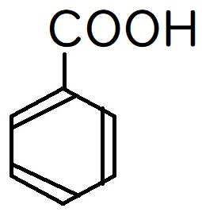 |  |  |  |  |  |  |  | ／
（２） | B | 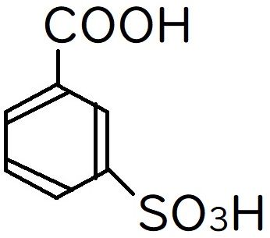 |  |  |  |  |  |  |  | ／
（２） | C | 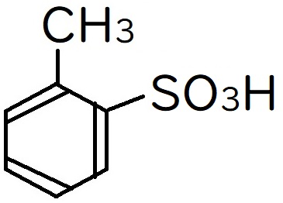 |  |  |  | 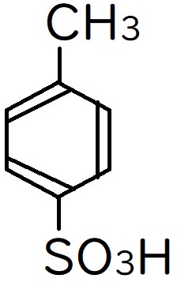 |  |  |  | ／
（２） | D | 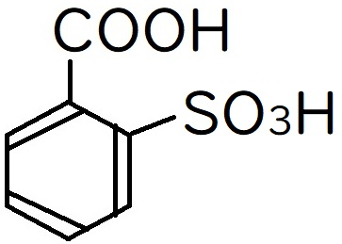 |  |  |  | 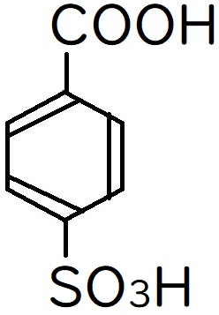 |  |  |  | ／
（２） | E | 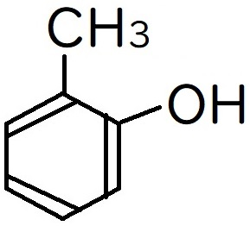 |  |  |  | 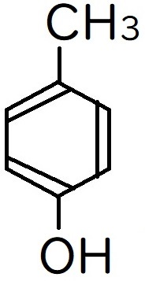 |  |  |  | ／

受験番号

令和７年度大阪府公立学校教員採用選考テスト
高等学校 理科（化学） 解答用紙 （４枚のうち２）

５ （続き）

【Ⅱ】
（３） | １ | ／
（４） | ３ | ／
（５） | 化学反応式は、  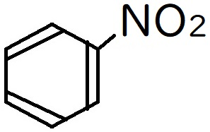  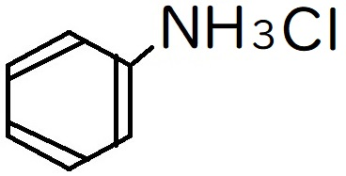  ２ + ３Sn + 14HCl → ２ + ３SnCl₄ + 4H₂O  ニトロベンゼンとスズの物質量比は ２：３ である。  よって、1.0molのニトロベンゼンがすべて反応するのに必要なスズSnの  物質量をx [mol]とすると、  1.0mol ： x [mol] ＝ ２：３  これを解いて、x = 1.5mol  答え. 1.5 mol（以上必要） | ／
（６） | 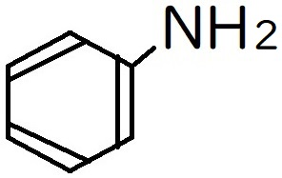  + NaOH → + NaCl + H₂O | ／
（７） | ３ | ／
（８） | 求める質量は  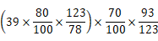  = 26.04  ↑ ニトロベンゼンの質量  答え. 26 g | ／

受験番号

令和７年度大阪府公立学校教員採用選考テスト
高等学校 理科（化学） 解答用紙 （４枚のうち３）

５ （続き）

【Ⅱ】
（９） | 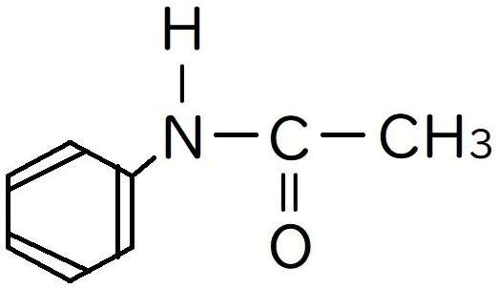 |  | ／
（10） | 塩化ベンゼンジアゾニウム |  | ／
（11） | 窒素 | フェノール | ／
（12） | 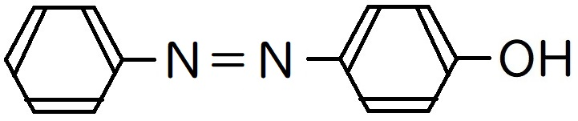 |  | ／
（13） | ４ |  | ／
（14） | 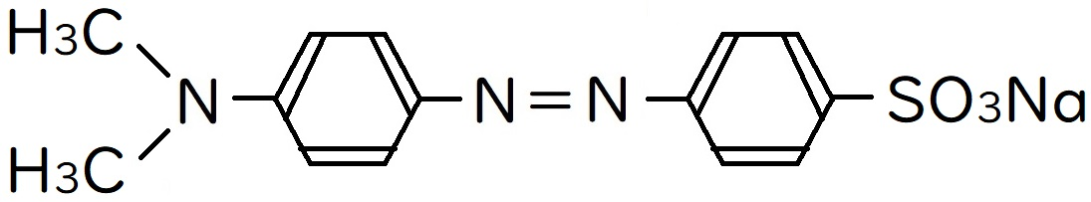 |  | ／
（15） | ５ つ |  | ／

受験番号

令和７年度大阪府公立学校教員採用選考テスト
高等学校 理科（化学） 解答用紙 （４枚のうち４）

５ （続き）

【Ⅲ】
（16） | C₁₄H₁₃NO |  | ／
（17） | A | 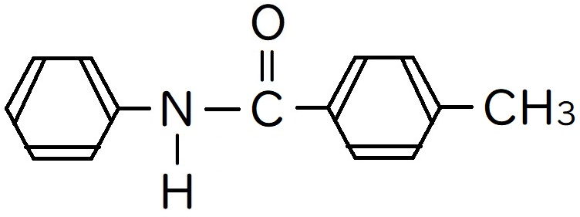 | ／
（17） | B | 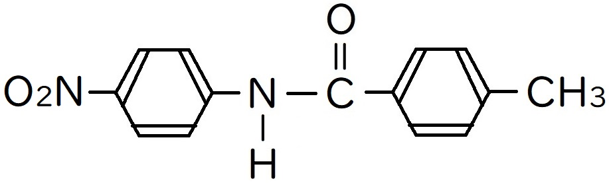 | ／
（17） | C | 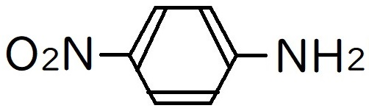 | ／
（17） | D | 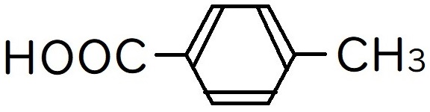 | ／
（17） | E | 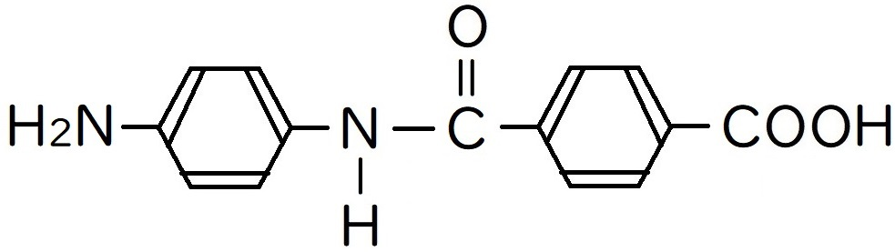 | ／
（18） | ５ |  | ／

